PRESSEMITTEILUNG
Schwäbisch Hall, 22.06.2022

Turnkey-Lösungen für nachhaltiges
Produzieren und Verpacken
OPTIMA untermauert Nachhaltigkeitsstrategie
durch strategische Beteiligung an Weyhmüller

Die Optima Unternehmensgruppe ist seit Anfang Juni 2022 an dem Unternehmen Weyhmüller beteiligt. Das Maschinenbauunternehmen aus Neu-Ulm fertigt Spezialmaschinen für die Herstellung von Bechern und Dosen aus Papier. Das Lösungsportfolio von Optima im Bereich nachhaltige Verpackungslösungen wird so umfassend erweitert. Das Ergebnis sind ganzheitliche und nachhaltige Turnkey-Lösungen – von der Verpackungsentwicklung, über die Inline-Herstellung von nachhaltigen Papierverpackungen, das Verpacken und Verschließen bis hin zum ressourcenschonenden Betrieb der Anlagen.
Nachhaltige Verpackungslösungen stehen weiter hoch im Kurs. Viele multinationale Konzerne setzen dabei auf Papier als Packmittel. „Teil unserer Nachhaltigkeitsstrategie sind Kooperationen, Partnerschaften und Beteiligungen entlang der gesamten Wertschöpfungskette. Die strategische Beteiligung mit Weyhmüller war hier der nächste logische Schritt“, begründet Dr. Stefan König, Geschäftsführer der OPTIMA packaging group GmbH die Entscheidung.
Synergien für mehr Nachhaltigkeit
Bei Optima wie bei Weyhmüller ist man überzeugt, dass es nicht das eine perfekt nachhaltige Packmaterial gibt. Papier kann jedoch in vielen Anwendungsfällen die richtige Lösung sein. „In diesem Bereich sehen wir vielfältige Synergien und freuen uns sehr über die Zusammenarbeit“, sagt Heinrich Peitz, Geschäftsführer der Weyhmüller Verpackungstechnik GmbH.
75 Jahre Erfahrung, 3.000 Maschinen im Markt
Weyhmüller produziert flexible und modulare Spezialmaschinen für die international tätige Nahrungsmittelindustrie, die aus dem Rohstoff Papier und optimal trennbaren Papier-Kunststoff-Lösungen Verpackungen in den unterschiedlichsten Formen herstellen. Von der Rolle arbeitende Druck- und Stanzmaschinen komplettieren das Portfolio. Rund 40 Mitarbeiterinnen und Mitarbeiter sind am Sitz in Neu-Ulm beschäftigt. Das Unternehmen verfügt über 75 Jahre Erfahrung und hat mehr als 3.000 Maschinen weltweit im Markt. „Papier-Behälter aus regenerativ gewonnenen Rohstoffen mit anspruchsvollen, nachhaltigeren Barriere-Funktionen und maximalem Produktschutz“, beschreibt Peitz das gemeinsame Entwicklungsziel.
Turnkey-Lösungen im Bereich Nachhaltigkeit
Die Zusammenarbeit mit Weyhmüller bietet Optima die Möglichkeit, Kunden abgestimmte Gesamtlösungen für die komplette Prozesskette anzubieten. Nachhaltig konzipierte Verpackungen werden auf den Anlagen von Weyhmüller hergestellt und in Linie von Optima Anlagen befüllt und verschlossen. Damit ermöglichen Optima und Weyhmüller ihren Kunden, nachhaltig und kreislaufwirtschaftlich zu produzieren und zu verpacken.

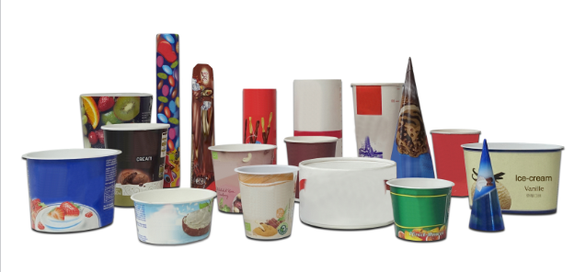
Die Beteiligung an Weyhmüller bietet unter anderem die Chance, für weitere Konsumgüter Verpackungslösungen aus Papier zu entwickeln und inline herzustellen. (Quelle: Optima)

Zeichen (inkl. Leerzeichen): 2.794

Über Weyhmüller
1946 gegründet, ist die Weyhmüller Verpackungstechnik GmbH ein solides deutsches Unternehmen im Maschinenbau, mit mehr als 75 Jahren Erfahrung in der Herstellung von papierverarbeitenden Maschinen. Das Unternehmen mit dem Firmensitz in Neu-Ulm, hat aktuell 40 Mitarbeiter und bislang über 3.000 ausgelieferte Maschinen.

Über OPTIMA
Mit flexiblen und kundenspezifischen Abfüll- und Verpackungsmaschinen für die Marktsegmente Pharmazeutika, Konsumgüter, Papierhygiene und Medizinprodukte unterstützt Optima Unternehmen weltweit. Als Lösungs- und Systemanbieter begleitet Optima diese von der Produktidee bis zur erfolgreichen Produktion und während des gesamten Maschinenlebenszyklus. Über 2.800 Experten rund um den Globus tragen zum Erfolg von Optima bei. 20 Standorte im In- und Ausland sichern die weltweite Verfügbarkeit von Serviceleistungen.

Besten Dank für Ihre Veröffentlichung. Über die Zusendung eines
digitalen Belegs freuen wir uns.

